2020年高教社杯全国大学生数学建模竞赛题目

（请先阅读“全国大学生数学建模竞赛论文格式规范”）

**D题 接触式轮廓仪的自动标注**

轮廓仪是一种两坐标测量仪器（见图1），它由工作平台、夹具、被测工件、探针、传感器和伺服驱动等部件组成（见图2）。

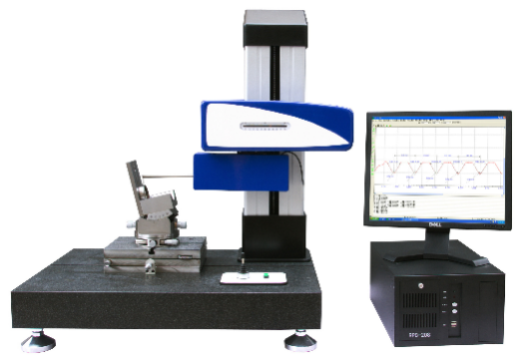 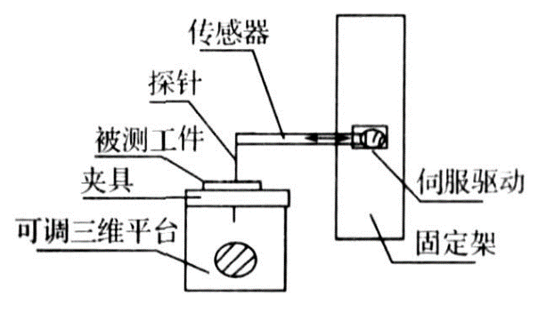

图1 某种型号的接触式轮廓仪 图2 接触式轮廓仪的示意图

接触式轮廓仪的工作原理是，探针接触到被测工件表面并匀速滑行，传感器感受到被测表面的几何变化，在X和Z方向分别采样，并转换成电信号。该电信号经放大等处理，转换成数字信号储存在数据文件中（见图3）。

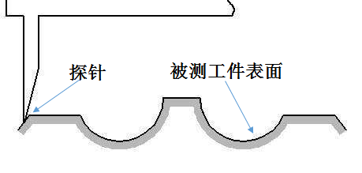 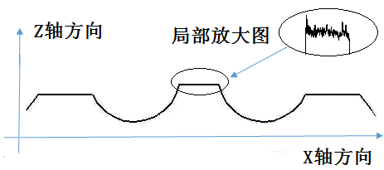

1. 接触式轮廓仪测量示意图 (b) 数据文件中的数字信号

图3 接触式轮廓仪的工作原理

在理想状况下，轮廓曲线应该是光滑的，但由于接触式轮廓仪存在探针沾污、探针缺陷、扫描位置不准等问题，检测到的轮廓曲线呈现出粗糙不平的情况（见图3(b)中的局部放大图），这给工件形状的准确标注带来影响。

为了简化问题，假设被测工件的轮廓线是由直线和圆弧构成的平面曲线（见图4）。请建立数学模型，并根据附件1（工件1的水平和倾斜测量数据）、附件2～附件4（工件2的多次测量数据）所提供的轮廓仪测量数据，研究下列问题：

问题1．附件1中的表level是工件1在水平状态下的测量数据，其轮廓线如图4所示，请标注出轮廓线的各项参数值：槽口宽度（如 $x_{1}, x_{3}$ 等）、圆弧半径（如 $R_{1}, R_{2}$ 等）、圆心之间的距离（如 $c_{1}, c_{2}$ 等）、圆弧的长度、水平线段的长度（如 $x_{2}, x_{4}$ 等）、斜线线段的长度、斜线与水平线之间的夹角（如 $∠1, ∠2$ 等）和人字形线的高度（$z_{1}$）。

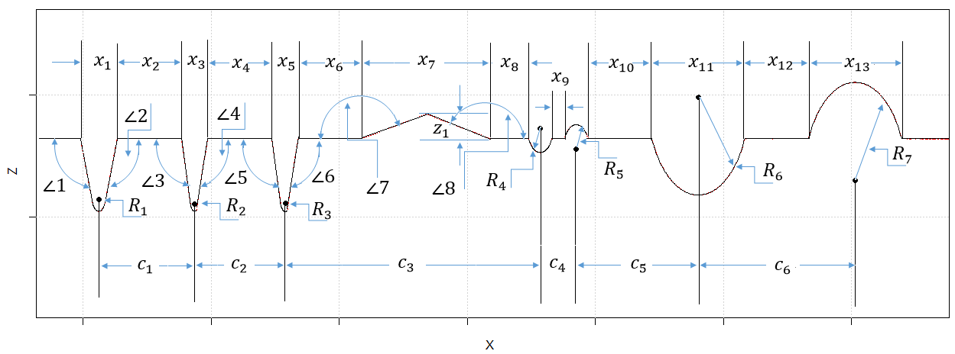

图4 工件1在水平状态下测量的轮廓线

问题2．同一工件在不同次测量时，由于工件放置的角度和位置不同，轮廓线参数的计算值也会存在差异。附件1中的表down给出了工件1在倾斜一个角度和有一些水平位移状态下轮廓线的测量数据。请计算该工件测量时的倾斜角度，并作水平校正。在数据校正后，完成问题1的任务，并比较两种测量状态下工件1各项参数计算值之间的差异。

问题3．在对工件作多次检测时，工件每次放置的角度、测量的起点和终点都会有偏差，这导致了每次测量实际是对整个工件中的某一部分进行检测。附件2提供了对工件2的10次测量数据，请基于这些数据完成：(1) 每次测量时工件2的倾斜角度；(2) 标注出工件2轮廓线的各项参数值（同问题1）；(3) 画出工件2的完整轮廓线。

问题4．为了更准确地标注出工件2的各项参数值，附件3和附件4分别提供了工件2关于圆和角的9次局部测量数据，请利用这些数据修正问题3的结论，并对该工件的完整轮廓线作进一步修正。